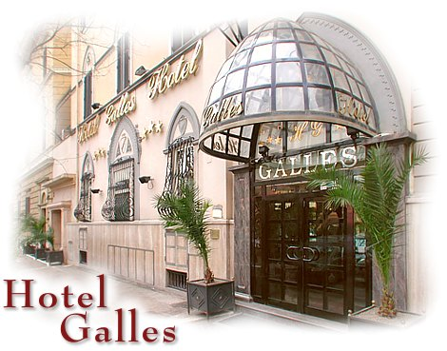
Hotel GALLES ***
Viale Castro Pretorio 66
00185 Roma
Tel : 0039 06 448741
www.phh.it

Otel Özellikleri :
85 Oda, İngiliz stili koridor, Okuma Odası, Yerel Gazete, Fax, Tv Odası, Asansör, 24 saat açık resepsiyon, Bar, Toplantı Odası.
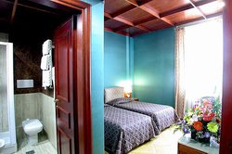
Oda Özellikleri :
Tv, Radyo, Minibar, Kasa, Telefon, Klima, Banyo, WC

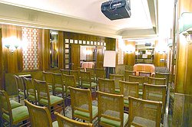
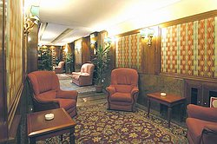
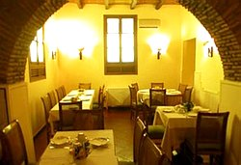

Lokasyon Bilgileri : Ulusal Kütüphane’ye çok yakın olan otel Termini Tren İstasyonu’na yaklaşık 15 dakika mesafededir.Termini Tren İstasyonunudan çıkıp sağ kolda Vicenza Caddesi’ne (Via Vicenza) giriniz. Yaklaşık 400 m. Sonra otelin bulunduğu Castro Pretorio Caddesi’ne (Viale Castro Pretorio) ulaşacaksınız.

